**嵌入式产品名:**智慧窗户系统

**智慧窗户系统功能:**

1. 智慧窗户系统可以允许用户远程开启和关闭窗户
2. 智慧窗户系统可以允许用户设定固定时间开启通风
3. 智慧窗户系统可以根据自己的传感器和当天官方的天气情况判断是否要关闭窗户
4. 智慧窗户系统允许客户远程查看自己家的窗户的开关情况
5. 如果在用户不在家的情况下，智慧窗户系统发现窗户开启可以及时向用户报警。

**智慧窗户用途:**

1. 如果用户不在家中，想要打开窗户进行通风，可以通过智慧窗户系统来打开窗户，同样如果想要关闭窗户也可以通过智慧窗户系统来完成。
2. 用户可以通过智慧窗户系统设置每天自动打开和关闭窗户的时间。
3. 如果智慧窗户系统通过自己的传感器或者根据当天官方的天气预报，结合自己的数据库情况，判断认为当前是雨天或大风天等极端天气，可以自动关闭窗户。
4. 如果用户想要查看自己家中的窗户的开关情况，可以通过智慧窗户系统查看。
5. 如果用户不在家的情况下，窗户意外开启，智慧窗户系统会及时向用户报警。

**智慧窗户系统总体体系结构:**

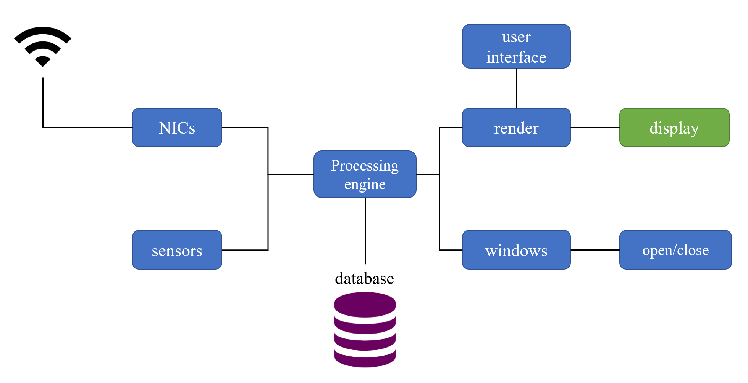

**智慧窗户硬件体系结构:**

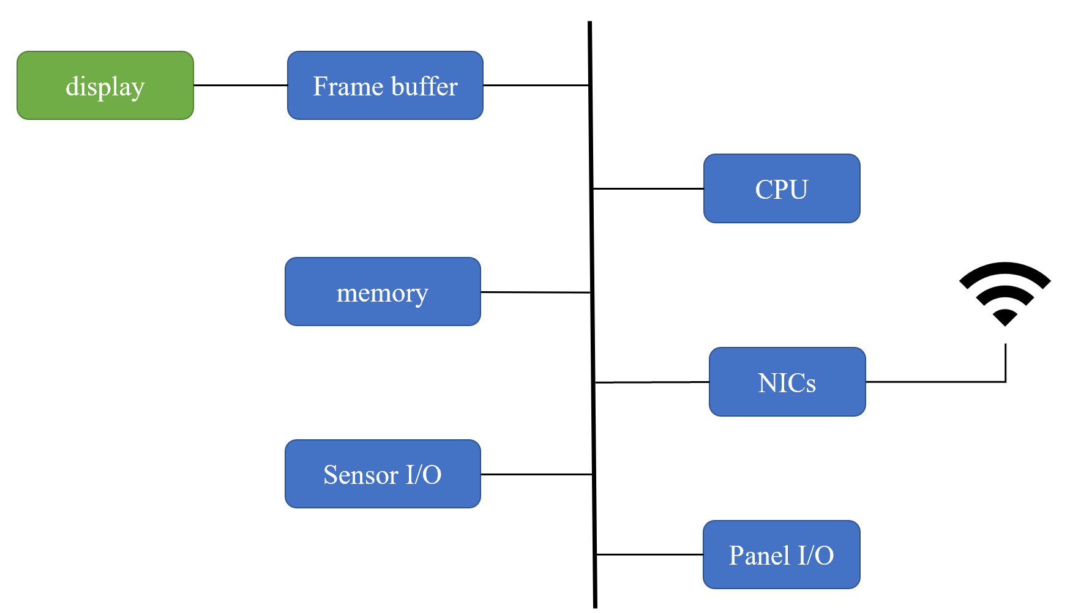

**智慧窗户软件体系结构:**

